
ATARASHII GAKKO! ANUNCIA SU FIRST LATIN AMERICA TOUR
Las primeras fechas del grupo en Latinoamérica incluyen debuts en Chile y Brasil, además de un histórico concierto en Ciudad de México.
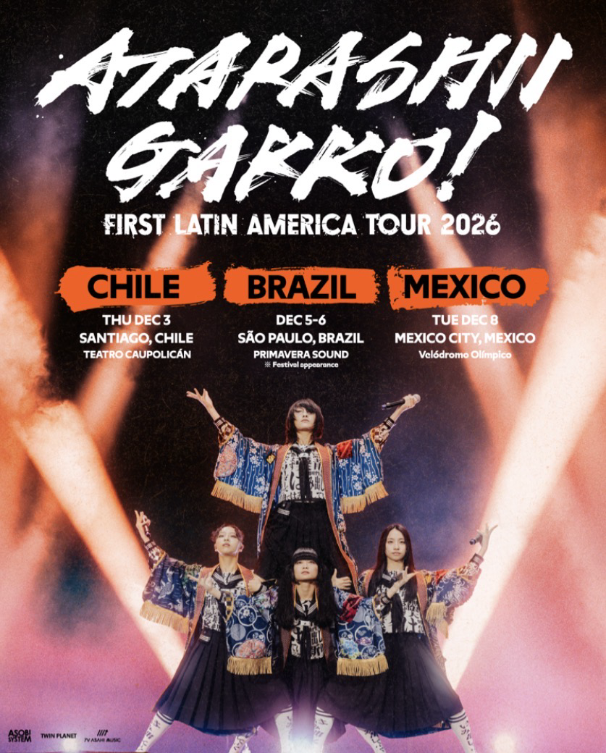

8 de diciembre – Velódromo Olímpico
Preventa Banamex: 14 de mayo
El grupo tokiota de baile y vocal, ATARASHII GAKKO!, ha anunciado su primera gira por Latinoamérica, FIRST LATIN AMERICA TOUR 2026, que abarcará tres países durante diciembre de 2026. La gira marca varios momentos históricos para el grupo, incluyendo sus esperados debuts en Chile y Brasil, así como el concierto principal más grande de su carrera hasta la fecha en Ciudad de México el próximo 8 de diciembre en el Velódromo Olímpico.
Los fans en Santiago finalmente podrán ver al grupo presentarse en Teatro Caupolicán en un concierto principal, un mercado que llevaba mucho tiempo esperando su llegada. ATARASHII GAKKO! también debutará en Brasil en Primavera Sound São Paulo, uno de los festivales de música más celebrados de Sudamérica. La gira culminará en Ciudad de México con el recinto más grande en el que el grupo haya encabezado un espectáculo.
Desde su debut global a través de 88rising en 2021, ATARASHII GAKKO! se ha convertido en uno de los actos en vivo más electrizantes del circuito internacional. Su éxito viral “Otona Blue”, ha superado los 3.3 mil millones de vistas en TikTok, el grupo posteriormente encabezó el escenario Gobi en Coachella, hizo su debut en la televisión estadounidense en Jimmy Kimmel Live! y completó una gira mundial que abarcó 33 ciudades y más de 110,000 fans. La gira por Latinoamérica es el siguiente capítulo natural para un grupo cuya base de fans ha crecido rápidamente en toda la región.
El anuncio llega junto con el lanzamiento de su más reciente sencillo global “Chanka Chanka”, ya disponible a través de 88rising. Inspirada en los sonidos tradicionales japoneses del matsuri-bayashi (música de festival) y en las imágenes de los yokai y el legendario “Hyakki Yagyō” — una mítica marcha de espíritus — la canción reimagina la cultura folclórica japonesa a través de una perspectiva moderna impulsada por ritmos de club. Interpretada por primera vez en vivo durante su concierto con entradas agotadas en Tokio el 26 de abril, “Chanka Chanka” encendió de inmediato al público y está lista para hacer su debut en vivo en Latinoamérica durante esta gira.
2026 marca hasta ahora el año más expansivo de ATARASHII GAKKO! en el escenario global, con presentaciones en Norteamérica, Europa y Latinoamérica.
FIRST LATIN AMERICA TOUR 2026
Jueves 3 de diciembre · Santiago, Chile · Teatro Caupolicán (Debut)
5–6 de diciembre · São Paulo, Brasil · Primavera Sound São Paulo (Presentación en festival / Debut)
Martes 8 de diciembre · Ciudad de México, Mexico · Velódromo Olímpico (El concierto principal más grande hasta la fecha)
PRESENTACIONES INTERNACIONALES ADICIONALES
Sábado 16 de mayo · Los Angeles, CA · Zipangu Festival (Presentación en festival)
Jueves 16 de julio · Ostrava, Czechia · Colours of Ostrava (Presentación en festival)
Sábado 18 de julio · Berlin, Germany · Lollapalooza Berlin (Presentación en festival)
Domingo 19 de julio · London, United Kingdom · Roundhouse (Concierto principal)
Domingo 6 de septiembre · Seattle, WA · Bumbershoot (Presentación en festival)
Los boletos estarán disponibles durante la Preventa Banamex el 14 de mayo o bien, en la venta general el 15 de mayo a través de Ticketmaster o en la taquilla del inmueble. La Preventa del Artista tendrá lugar el 14 de mayo; para más información, visita su sitio web oficial.
“Con su electrizante espectáculo en vivo, canciones contagiosas y una química ágil, el cuarteto japonés realmente está conquistando el mundo” — NME
“ATARASHII GAKKO! son singularmente y sin disculpas ellas mismas” — Nylon

SOBRE ATARASHII GAKKO!
ATARASHII GAKKO! (que literalmente significa “nueva escuela” en japonés) es un grupo de baile y vocal de cuatro integrantes conocido por sus presentaciones llenas de energía, coreografías propias y música que desafía géneros. Su mezcla única de elementos pop, punk y dance, combinada con el espíritu rebelde del “Seishun” (juventud), les ha valido el reconocimiento de la crítica y una base internacional de seguidores. Su alcance global es innegable, con una propuesta musical teatral que promueve la individualidad y la autoexpresión, trascendiendo las barreras culturales y del idioma. Después de un año sumamente exitoso de primeras veces — incluyendo su debut en la televisión estadounidense en Jimmy Kimmel Live! interpretando “Tokyo Calling”, y una colaboración viral en TikTok con Megan Thee Stallion — el grupo continúa creciendo como embajadoras de una nueva generación del pop japonés. Actualmente se encuentran realizando la gira The Marching of AG! Tour, presentándose en 18 ciudades de Japón, Asia y Australia, demostrando aún más su creatividad sin límites y alcance global.
CONECTA CON ATARASHII GAKKO!:

WEBSITE | X | INSTAGRAM | TIKTOK | YOUTUBE

CONOCE MÁS DE ESTE Y OTROS CONCIERTOS EN

www.ocesa.com.mx
www.facebook.com/ocesamx
www.twitter.com/ocesa_total
www.instagram.com/ocesa
www.tiktok.com/@ocesamx

